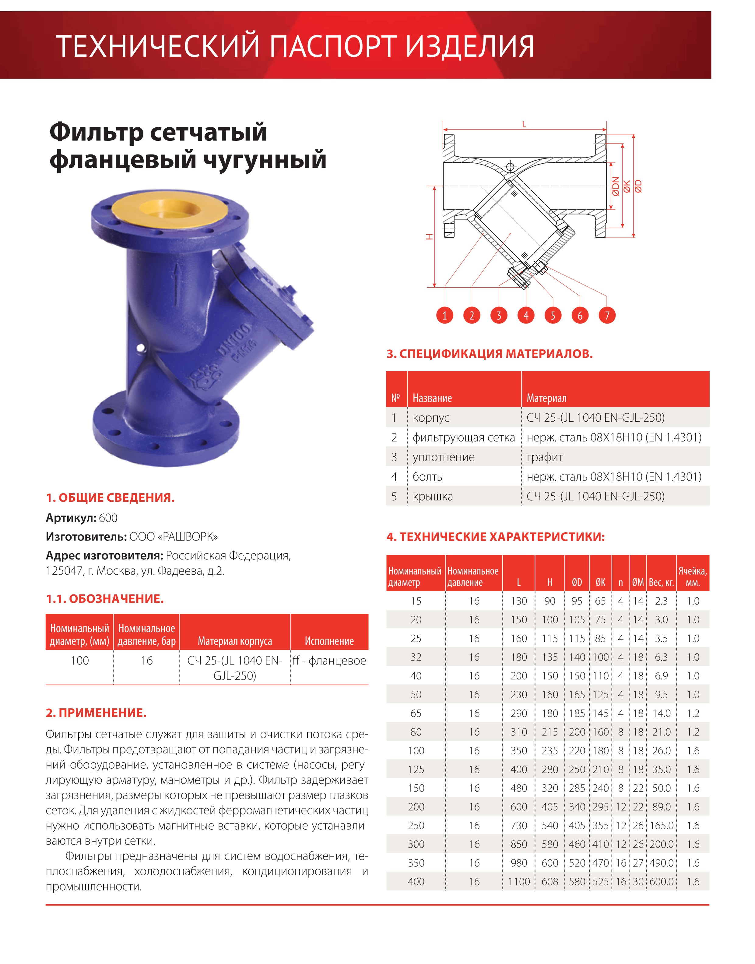

1. ОБЩИЕ СВЕДЕНИЯ. Артикул: 600
Изготовитель: ООО «РАШВОРК»
Адрес изготовителя: Российская Федерация,
125047, г. Москва, ул. Фадеева, д.2.

2. ПРИМЕНЕНИЕ.

Фильтры сетчатые служат для зашиты и очистки потока среды. Фильтры предотвращают от попадания частиц и загрязнений оборудование, установленное в системе (насосы, регулирующую арматуру, манометры и др.). Фильтр задерживает загрязнения, размеры которых не превышают размер глазков сеток. Для удале- ния с жидкостей ферромагнетических частиц нужно использовать магнитные вставки, которые устанавливаются внутри сетки.
Фильтры предназначены для систем водоснабжения, тепло- снабжения, холодоснабжения, кондиционирования и промышлен- ности.

Рабочие параметры:
Условный диаметр: ......................................... Ду 15 - 400. Условное давление: ........................................ Ру 16. Температурный диапазон: ............................. - 10°С/+300°С Стандарты:........................................................ ГОСТ Р 53672-2009.

5. МОНТАЖ И ЭКСПЛУАТАЦИЯ.
Во время монтажа фильтров нужно соблюдать следу- ющие правила:
• перед монтажом необходимо убедиться в отсутствии повреждений при транспортировке и хранении;
• нужно проверить соответствие используемых филь- тров техническим параметрам системы;
• снять заглушки;
• проверить внутри фильтра наличие не нужных де- талей.
Паропроводы нужно конструировать так, чтобы не со- бирался в них конденсат.
Во время сварочных работ необходимо защитить фильтр от попадания на него искр, а используемые материалы от высокой температуры.

ВНИМАНИЕ. Трубопровод, где будет монтироваться клапан должен быть проложен так, чтобы на корпус фильтра не действовали растягивающие и гнущие силы.
Перед монтажом клапана необходимо проверить со- осность и параллельность ответных фланцев, прива- ренных к трубопроводу. Это необходимо для предот- вращения возникновения механических напряжений на клапане. Материал соединений должен соответ- ствовать рабочим параметрам трубопровода.

ВНИМАНИЕ. Монтаж фильтра необходимо осущест- влять таким образом, чтобы направление стрелки на корпусе совпадало с направлением потока рабочей сре- ды в трубопроводе.

Крышка фильтра должна быть направлена вниз, чтобы предотвратить возврат загрязнений в трубопровод. Чтобы предотвратить водяной удар нужно устанавли- вать фильтр горизонтально.
Проектировщик трубопровода должен предусмотреть свободное место для замены сетки фильтра для её очистки.
Необходимо использовать компенсаторы для умень- шения температурной расширяемости трубопровода. Перед запуском системы нужно промыть ее водой для удаления всех элементов, которые могут повредить сетку или фильтр.

6. ТЕХНИЧЕСКОЕ ОБСЛУЖИВАНИЕ И РЕМОНТ.
Во время обслуживания нужно соблюдать следу-
ющие правила:
• перед началом работ необходимо проверить закры- тие доступа среды в трубопровод, снижение давле- ния до атмосферного, отсутствие среды в трубопро- воде и его охлаждение.
• во время запуска нужно следить чтобы не было скачков температуры и давления.
• все работы, связанные с уходом и ремонтом долж- ны производить специалисты, используя оригиналь- ные детали и инструменты;
• при работе необходимо использовать предохрани- тельные средства.
Фильтры сетчатые не имеют движущихся элементов, поэтому требуют только контроль степени загрязне- ния. Сетка требует систематическую очистку. График проверок устанавливает пользователь индивидуально в соответствии со степенью загрязнения протекающей среды, но не реже чем один раз в месяц.
Очистку или замену сетки возможно произвести, откру- тив гайки на крышке фильтра. Вынуть сетку из корпуса и очистить струёй воды без использования металличе- ских приспособлений.
Некоторую часть загрязнений можно убрать, открутив пробку, находящуюся в крышке.
После снятия фильтра с трубопровода обязательно нужно поменять прокладки.

ВНИМАНИЕ. Следует особо осторожно обращаться с прокладкой между корпусом и крышкой. Находящийся в ней пояс из нержавеющей стали может повредить.

Болты нужно закручивать равномерно крест-накрест динамометрическим ключом.
Силы затяжки болтов:
Гайка ............................ Момент M8................................. 15-20 Nm M10............................... 35 -40 Nm M12............................... 65 – 70 Nm M16............................... 140 -150 Nm M24............................... 350-400 Nm

ВНИМАНИЕ. При повторном монтаже фильтра обя- зательно нужно его проверить на плотность закрытия всех элементов. Проверка производиться водой под давлением 1,5 x номинальное давление фильтра.

7. ТРАНСПОРТИРОВКА И ХРАНЕНИЕ. Транспортировка и хранение должны производиться в оригинальных упаковках при температуре от –20°С до
+65°C и должны быть защищены от повреждений. Фильтры должны храниться в незагрязненном поме- щении и быть защищены от воздействия атмосфер- ных осадков. В помещениях с влажностью необходимо применить осушающие средства для предотвращения появления конденсата.
ВНИМАНИЕ. Запрещено прикреплять к отверстиям во фланцах фильтра приспособления для подъема фильтра.

8. ГАРАНТИЯ ИЗГОТОВИТЕЛЯ.
Производитель гарантирует работоспособность изде- лия в течение 12 месяцев с момента ввода в эксплу- атацию, но не более 18 месяцев с момента продажи.

9. СЕРТИФИКАЦИЯ.
Декларация о соответствии Техническому Ре- гламенту Таможенного Союза ТР ТС 010/2011
«О безопасности машин и оборудования» ТС № RU Д-ES.АГ49.В.15054 до 20.02.2020
Изготовлено в соответствии с ТУ:

Отметки о продаже.
Предприятие-изготовитель: ООО «РАШВОРК»

Поставщик: Дата продажи:
М.П.

